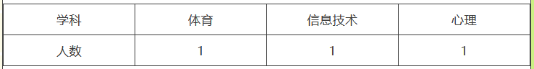
基本条件
1.拥护中国共产党的领导，热爱教育事业，思想品质好，责任心强；
2.本科及以上学历，持有相应学科教师资格证；
3.具备扎实的专业素养和教学能力，能胜任初中教学及班级管理工作；
4.无师德师风失范情况，无违纪、违法记录，服从分配及工作安排；
5.身体健康，符合聘用体检标准，符合招聘岗位所需其他条件。

